**VRSTE STATISTIČNIH SPREMENLJIVK**

V zgledu o gibalnih sposobnostih lahko opazimo, da smo pri dijakih zbrali različne vrste podatkov.

1. Katere vrednosti lahko zavzame spremenljivka spol? Možnih je več odgovorov.

a. fant,

b. dekle,

c. prijatelj.

2. Kako imenujemo spremenljivke, ki jih ne moremo ovrednotiti številsko, ampak jih lahko opišemo z besedami?

a. pisne spremenljivke (kvalitativna spremenljivka),

b. opisne spremenljivke (kvalitativna spremenljivka),

c. bralne spremenljivke (kvalitativna spremenljivka),.

3. Kaj so vrednosti skoka v daljino in teka na 60 m?

a. števila,

b. rezultati,

c. dosežki.

4. Kako imenujemo spremenljivki dolžino skoka in čas teka na 60 m?

a. zvezni številski spremenljivki,

b. zvezni besedni spremenljivki,

c. zvezni diskretni spremenljivki.

5. Zakaj dolžino skoka in čas teka na 60 m imenujemo zvezni številski spremenljivki?

a. podamo z vrednostjo iz ustreznega intervala poljubno natančno (npr. 1,34 m ali 9,4 s);

b. podamo z vrednostjo iz ustreznega podatka poljubno natančno (npr. 1,34 m ali 9,4 s);

c. podamo z vrednostjo iz ustreznega računa poljubno natančno (npr. 1,34 m ali 9,4 s);

6. Kakšne vrednosti lahko zavzame spremenljivka dvigovanje telesa?

a. vrednosti so celoštevilske (npr. 35 dvigov), ker število dvigov telesa preštejemo.

7. Kako imenujemo spremenljivko, ki jo štejemo?

a. pojavna številska spremenljivka

b. ugodna številska spremenljivka,

c. diskretna številska spremenljivka.

**6. naloga**: Pred številkam zapišite ustrezne črke, da bodo rešitve prikazovale pravilne rešitve

|  |  |  |  |  |
| --- | --- | --- | --- | --- |
|  | Številka | Pojem | Črka | Konkretna oblika pojma |
|  | 1 | Številska ali kvantitativna spremenljivka | A | Spremenljivko, katere vrednosti lahko izrazimo s številom |
|  | 2 | Diskretne (nezvezne) spremenljivke | B | Spremenljivka zavzame le nekatere realne vrednosti iz nekega intervala, ne pa vseh (število prometnih nesreč, število dijakov). |
|  | 3 | Zvezne številske spremenljivke | C | Spremenljivka zavzame vsako vrednost iz nekega intervala (višina ali teža dijaka, višina žepnine). |

7. Katere vrednosti zavzame spremenljivka telesna drža?

a. 100 eur, 200 eur, 300 eur

b. bodoča, današnja, prihodnja

c. slaba, dobra, odlična

8. Ali je telesna drža opisna spremenljivka?

a. da,

b.ne.

9. Kako imenujemo spremenljivke, če lahko njene vrednosti razvrstimo od najmanjše do največje.

a. stopnjevalne spremenljivke

b. vrstne spremenljivke,

c. preizkušene spremenljivke.

10. Ali je vrstna spremenljivka tudi šolska ocena?

a. da,

b. ne.

11. Kako lahko izrazimo spremenljivko šolsko oceno? Možnih je več odgovorov.

a. od 1 do 5,

b. "nezadostno" do "odlično",

c. od a do d.

11. naloga: Preveri razumevanje vrst spremenljivk tako, da premakneš spodnje pojme z miško na pravo mesto. Pomagajte si s spodnjo sliko 4, ki je v črnem okvirju. Kako to narediti ([klik](http://lebinca.com/filmi/polaganje_postavk.wmv))!









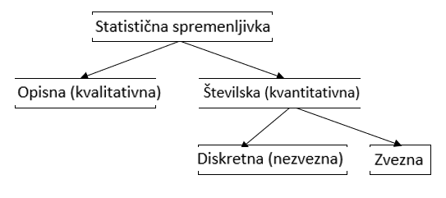

Slika : Vrste statističnih spremenljivk